某订单处理系统中，“创建新订单”和“更新订单”两个用例都需要检查客户的账号是否正确，为此定义一个通用的用例“核查客户账户”。用例“创建新订单”和“更新订单”与用例“核查客户账户”之间是（1）。
(1)A.包含关系 B.聚合关系 C.泛化关系 D.关联关系
【答案】A
【解析】本题考查用例建模中用例之间的基本关系。
使用用例建模系统需求时，两个或多个用例可能执行同样的功能步骤。把这些公共步骤提取成独立的用例，称为抽象用例。抽象用例代表了某种程度的复用，是降低用例之间冗余的较好方式。抽象用例可以被另一个需要使用它的功能用例访问，抽象用例和使用它的用例之间的关系称为使用关系。

UML的事物是对模型中最具有代表性的成分的抽象，（2）是模型的静态部分，描述概念或物理元素；（3）用来描述、说明和标注模型的任何元素。
(2)A.结构事物 B.分组事物 C.行为事物 D.注释事物
(3)A.分组事物 B.注释事物 C.结构事物 D.行为事物
【答案】A B
【解析】本题考查面向对象建模语言中的事物概念。
UML中有4种事物：①结构事物是UML模型中的名词。它们通常是模型的静态部分，描述概念或物理元素；②行为事物是UML模型的动态部分。它们是模型中的动词，描述了跨越时间和空间的行为：③分组事物是UML模型的组织部分。它们是一些由模型分解成的“盒子”；④注释事物是UML模型的解释部分。这些注释事物用来描述、说明和标注模型的任何元素。

UML用关系把事物结合在一起，（4）描述一个事物发生变化会影响另一个事物的语义；（5）描述特殊元素的对象可替换一般元素的对象。
(4)A.聚合关系 B.关联关系 C.包含关系 D.依赖关系
(5)A.实现关系 B.聚合关系 C.泛化关系 D.关联关系
【答案】D C
【解析】本题考查面向对象建模语言中的基本关系。
UML中有4种关系：①依赖是两个事物间的语义关系，其中一个事物（独立事物）发生变化会影响另一个事物（依赖事物）的语义；②关联是一种结构关系，描述了一组链，链式对象之间的连接，聚集是一种特殊类型的关联，描述整体与部分间的结构关系；③泛化是一种特化一般关系，特殊元素的对象可替代一般元素的对象；④实现是类元之间的语义关系，其中一个类元指定了由另一个类元保证执行的契约。

常用对称加密算法不包括（6）。
(6)A.DES B.RC-5 C.IDEA D.RSA
【答案】D
【解析】
本题考查常用加密算法的基本概念。常用加密算法根据加密解密原理分为对称密钥体制和非对称密钥体制。对称密钥体制加密解密采用同一个密钥。非对称密钥体制采用私钥加密，公钥解密。DES、RC-5、IDEA均属于对称密钥体制，RSA属于非对称密钥体制。

数字签名的功能不包括（7）。
(7) A.防止发送方和接收方的抵赖行为 B.发送方身份确认
C.接收方身份确认 D.保证数据的完整性
【答案】C
【解析】本题考查数字签名的概念。
数字签名（Digital Signature）技术是不对称加密算法的典型应用：数据源发送方使用自己的私钥对数据校验和或其他与数据内容有关的变量进行加密处理，完成对数据的合法“签名”，数据接收方则利用对方的公钥来解读收到的“数字签名”，并将解读结果用于对数据完整性的检验，以确认签名的合法性。数字签名主要的功能是：保证信息传输的完整性、发送者的身份认证、防止交易中的抵赖发生。
数字签名无法实现接收方身份确认，所以答案为C。

TCP/IP在多个层次中引入了安全机制，其中TLS协议位于（8）。
(8)A.数据链路层 B.网络层 C.传输层 D.应用层
【答案】C
【解析】本题考查TLS安全协议的基本概念
TLS（Transport Layer Security Protocol）全称为传输层安全协议，用于在两个通信应用程序之间提供保密性和数据完整性，通常位于某个可靠的传输协议（例如TCP）上面，与具体的应用无关。所以一般把TLS协议归为传输层安全协议。

下列安全协议中，（9）能保证交易双方无法抵赖。
(9)A.SET B.SHTTP C.PGP D.MOSS
【答案】A
【解析】本题考查SET协议的基本概念。
SET（Secure Electronic Transaction）协议，全称为安全电子交易协议。主要目的是保证用户、商家和银行之间通过信用卡支付的交易过程中的支付信息的机密、支付过程的完整、商户及持卡人的合法身份确认。
HTTPS是安全HTTP协议，PGP和MOSS都是安全电子邮件协议。

以GJB冠名的标准属于（10）,PSD、PAD等程序构造的图形表示属于（11）。
(10)A.国际标准 B.国家标准 C.行业标准 D.企业规范 (11)A.基础标准 B.开发标准 C.文档标准 D.管理标准
【答案】C A
【解析】本题主要考查标准化分类的有关知识。
标准主要分为国际标准、国家标准、行业标准、企业规范等。国际标准，由国际联合机构制定和公布，提供各国参考的标准（通常冠有ISO）；国家标准，由政府或国家级的机构制定或批准，适用于全国的标准（我国的国家标准冠有GB）；行业标准，由行业机构、学术团体或国防机构制定，一并适用于某个业务领域的标准，如IEEE，GJB〔国家军用标准）等等；企业规范，一些大型企业或公司，制定用于本部门的规范。
我国从20世纪80年代开始，陆续颁布了20多项软件工程国家标准。这些标准分为
4类，包括：
· 基础标准。软件工程术语；数据流程图、程序流程图、系统流程图、程序网络图和系统资源图的文件编制符号及约定；软件工程分类法；程序构造及表示法的约定（如PSD、PAD、DSD等等）。
·开发标准。软件开发规范；测试标准；软件支持环境；软件维护指南等。
·文档标准。软件文档管理指南；计算机软件产品开发文件编制指南；计算机软件需求说明编制指南。
·管理标准。计算机软件配置管理计划规范等。

某公司的用户购买了一台预先安装了操作系统的PC，后经查实，该PC上的操作系统是盗版，而对此情况该用户并不知情，则（12）。
(12)A.该用户承担部分侵权责任 B.应由其所在单位承担侵权责任
C.应由该PC的提供者承担侵权责任 D.该用户承担全部侵权责任
【答案】C
【解析】本题主要考查知识产权保护的有关知识。
我国于2001年颁布了《计算机软件保护条例》，作为知识产权保护的法律工具之一，其目的是保护单位、团体和个人开发的软件不受侵权，所保护的软件是指计算机程序及其文档。
根据《计算机软件保护条例》第三十条，软件的复制品持有人不知道也没有合理理由应当知道该软件是侵权复制品的，不承担赔偿责任；但是，应当停止使用、销毁该侵权复制品。因此，本题的用户不应承担盗版侵权责任。

以下关于决策支持系统（DSS）的叙述，不正确的是（13）。
(13)A.DSS支持决策的各个方面和各个阶段，但不可以代替决策者
B.DSS的重点是在面对非结构化问题和半结构化问题时做出有效决定
C.DSS可以处理来自不同数据源的大量数据
D.通常情况下，DSS用户不直接参与开发
【答案】D
【解析】
决策支持系统（DSS）是一个有组织的有关人员、规程、软件、数据库和设备的集合，用来支持特定问题的决策制定及决策。DSS的重点是在面对非结构化问题和半结构化问题时做出有效决定。
DSS在解决问题的类型、向用户提供的支持、决策的重点和方法以及所使用的系统类型、速度、输出和开发等方面具有比较鲜明的特点，包括以下内容：
·处理来自不同数据源的大量数据。
·DSS擅长处理非结构化的问题。
·DSS支持个人、小团体和整个组织，并且用户在短期内能掌握。
·ASS支持决策的各方面和各个阶段，但不能替代决策者。
·DSS用户通常更直接参与开发，以便于系统对用户更多的支持等等。

计算机的存储系统采用分级存储体系的理论依据是（14）。目前，计算机系统中常用的三级存储体系是（15）。
(14)A.存储容量、价格与存取速度间的协调性 B.程序访问的局部性
C.主存和CPU之间的速度匹配 D.程序运行的定时性
(15)A.寄存器、内存、外存 B.寄存器、Cache、内存
C.Cache、主存、辅存 D.L0、L1、L2三级Cache
【答案】B C
【解析】本题考查计算机系统方面的基础知识。
计算机的存储系统采用分级存储体系的理论依据是程序的局部性，这个理论的基本含义是指程序执行时，往往会不均匀地访问内存储器，即有些存储区被频繁访问，有些则少有问津。因此系统可以将经常访问的数据放在内存中，将不经常访问的数据放在辅存中。
目前，计算机系统中常用的三级存储体系是Cache、主存、辅存。存储体系结构包括不同层次上的存储器，通过适当的硬件、软件有机地组合在一起形成计算机的存储体系结构。现在大多数人都将高性能计算机的存储体系结构描述成如下图所示的三层存储器层次结构。
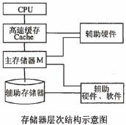
三级存储结构包括高速缓存〔Cache）、主存储器（MM）和辅助存储器（外存储器）。也有人将存储器层次分为4层，是将CI’U内部的寄存器也看做是存储器的一个层次。

紧耦合多机系统一般通过（16）实现多机间的通信。对称多处理器结构（SMP）属于（17）系统。
(16)A.因特网 B.共享内存 C.进程通信 D.共享寄存器
(17)A.松耦合 B.紧耦合 C.混合耦合 D.最低耦合
【答案】B B
【解析】本题考查计算机系统方面的基础知识。
(16)多机系统按多机之间连接的紧密程度分为紧耦合多机系统和松耦合多机系统两种。紧耦合多机系统又称直接耦合系统，指计算机间物理连接的频带较高，一般是通过总线或高速开关实现计算机间的互连，通过共享内存实现多机间的通信：松耦合多机系统又称间接耦合系统，一般是通过通道或通信线路实现计算机间的互连。
(17)SMP（Symmetrical Multi-Processing，对称多处理器结构）技术，是指在一个计算机上汇集了一组处理器（多CPU），各CPU之间共享内存子系统以及总线结构，所以属于紧耦合多机系统。在这种架构中，一台电脑不再由单个CPU组成，而同时由多个处理器运行操作系统的单一复本，并共享内存和一台计算机的其他资源。虽然同时使用多个CPU，但是从管理的角度来看，它们的表现就像一台单机一样。系统将任务队列对称地分布于多个CPU之上，从而极大地提高了整个系统的数据处理能力。所有的处理器都可以平等地访问内存、I/O和外部中断。在对称多处理系统中，系统资源被系统中所有CPU共享，工作负载能够均匀地分配到所有可用处理器之上。

在流水线控制方式下，（18）是全局性相关。
(18)A.转移指令相关 B.写-读相关 C.读-写相关 D.写-写相关
【答案】A
【解析】本题考查计算机系统流水线控制方面的基础知识。
由于流水是同时解释多条指令的，肯定会出现更多的相关。对于转移指令，它和其后的指令之间存在关联，使之不能同时解释，造成对流水线执行方向的改变和效率的下降，被称为全局性相关。而指令相关、主存操作数相关、通用寄存器相关及变址相关等只是影响相关附近的几条指令，至多影响流水线的某些段的推后，所以被称为局部性相关。

软件开发团队欲开发一套管理信息系统，在项目初期，用户提出了软件的一些基本功能，但是没有详细定义输入、处理和输出需求。在这种情况下，该团队在开发过程应采用（19）。 (19)A.瀑布模型 B.增量模型 C.原型开发模型 D.快速应用程序开发（RAD）
【答案】C
【解析】
在软件开发过程中，如果用户仅仅提出软件的一些基本功能，但是没有详细定义输入、处理和输出需求。在这种情况下，该软件开发团队应该采取原型开发方法最为合适。因此本题应该选C。

统一软件开发过程是一种基于面向对象技术的软件开发过程，其特点是“用例驱动，以架构为核心，迭代并增量”。统一软件开发过程定义了四种通用的开发阶段，它们按照过程顺序分别是：起始阶段、（20）、构建阶段和（21），其中在构建阶段主要产生的文档有（22）。
(20)A.分析阶段 B.细化阶段 C.设计阶段 D.交付阶段
(21)A.分析阶段 B.细化阶段 C.设计阶段 D.交付阶段
(22)A.初始用户手册 B.用例模型 C.项目计划 D.设计模型
【答案】B D D
【解析】
统一软件开发过程〔UP）是一种基于面向对象技术的软件开发过程。其特点是“用例驱动，以架构为核心，迭代并增量”。统一软件过程定义了5种通用的框架活动，它们按照过程顺序分别是：起始阶段、细化阶段、构建阶段、交付阶段和生产阶段。其中在构建阶段主要产生的文档包括设计模型。因此20题应该选择B，21题选D，22题选D。

某公司欲开发一个在线交易系统。为了能够精确表达用户与系统的复杂交互过程，应该采用UML的（23）进行交互过程建模。
(23)A.类图 B.序列图 C.部署图 D.对象图
【答案】B
【解析】
在采用UML进行软件建模时，当需要建模和描述复杂的交互过程时，通常会采用协作图或序列图，也会采用状态图加以辅助，因此本题选B。

敏捷软件过程强调：让客户满意和软件尽早增量发布；小而高度自主的项目团队；非正式的方法；最小化软件工程工作产品以及整体精简开发。（24）不是采用这种软件开发过程的原因。
(24)A.难以提前预测哪些需求是稳定的和哪些需求会变化
B.对于软件项目开发来说，设计和实现可以做到基本分离
C.从制定计划的角度来看，分析、设计、实现和测试并不容易预测
D.可执行原型和部分实现的可运行系统是了解用户需求和反馈的有效媒介
【答案】B
【解析】
敏捷软件过程强调让客户满意和软件尽早增量发布；小而高度自主的项目团队；非正式的方法；最小化软件工程工作产品以及整体精简开发。产生这种情况的原因是：在绝大多数软件开发过程中，提前预测哪些需求是稳定的和哪些需求会变化非常困难；对于软件项目构建来说，设计和构建是交错的；从指定计划的角度来看，分析、设计、构建和测试并不容易预测；可执行原型和部分实现的可运行系统是了解用户需求和反馈的有效媒介。因此本题应该选择B。

软件的逆向工程是一个恢复设计的过程，从现有的程序中抽取数据、体系结构和过程的设计信息。逆向工程的完备性可以用在某一个抽象层次上提供信息的详细程度来描述，在大多数情况下，抽象层次越高，完备性就越低。下列可以通过逆向工程恢复的制品中，完备性最低的是（25）。
(25)A.过程的设计模型 B.程序和数据结构
C.对象模型、数据和控制流 D.UML状态图和部署图
【答案】D
【解析】
软件的逆向工程是一个设计恢复的过程，从现有的程序中抽取数据、体系结构和过程的设计信息。逆向工程的完备性是指在某一个抽象层次上提供信息的详细程度，在大多数情况下，抽象层次越高，完备性就越低。逆向过程和实现该过程的工具的抽象层次是指可从源代码中抽取出来的设计信息的精密程度。理想情况下，抽象程度应该尽可能高。逆向工程过程应该能够导出过程的设计模型（一种底层的抽象）；程序和数据结构信息（稍高层次的抽象）；对象模型、数据和控制流模型（相对高层的抽象）；UML图，状态及部署图（高层抽象）。随着抽象层次增高，完备性就会降低。因此本题应该选择D。

条件测试是检查程序模块中所包含逻辑条件的测试用例设计方法，注重于测试程序中的条件。BRO（Branch and Relational Operator）测试保证能发现布尔变量和关系操作符只出现一次且没有公共变量的条件中的分支和条件操作符错误。考虑条件C1：(E1 > E2) & (E3 < E4)，其中E1，E2，E3，E4是数学表达式，“&”表示逻辑“与”，“>”和“=”是关系运算符，则C1的条件约束至少为（26）时，就可以检查C1中的关系操作符错误。
(26)A.{(>， =)， (>， >)， (>， <)， (<， <)， (=， <)}
B.{(<， <)， (<， =)， (<， >)， (=， <)， (=， =)， (=， >)， (>， <)， (>， =)， (>， >)}
C.{(>， <)， (=， <)， (>， =)}
D.{(>， <)， (=， <)， (>， =)， (<， <)}
【答案】A
【解析】
条件侧试是检查程序模块中所包含逻辑条件的测试用例设计方法，注重于测试程序中的条件。BRO（Branch and Relational Operator）测试保证能发现布尔变量和关系操作符只出现一次且没有公共变量的条件中的分支和条件操作符错误。BRO策略利用条件C的条件约束。有n个简单条件的条件C的条件约束定义为（D1，D2，…，Dn）。其中Di（0<i<n）表示条件C中第i个简单条件的输出约束。如果C的执行过程中C的每个简单条件的输出都满足D中对应的约束，则称条件C的条件约束D由C的执行所覆盖。
对于本题，C1：（E1>E2）&（E3< E4），对于布尔变量B，B输出的约束说明B必须是真（t）或假（f）类似地，对于关系表达式，符号<、=、>用于指定表达式输出的约束。
根据BRO的定义，“&”关系的约束为{（t， f），（t， f），（f， t）}，只需要用（>， =），（>， >）替换（t， f），用（>， <）替换（t， t），并用（<， <），（=， <）替换〔f， t）就得到C，的约束集{（>， =），（>， >），（>， <），（<， <），（=， <）}。因此本题应该选A。
通俗一点来说，条件测试的意图是测试条件运算符有没有写错。其选择测试用例的方式，有点类似等价类的划分。
选项中的“(>， =)”，意思是我选一个满足第一个条件为大于，第二个条件为等于的测试用例。
例如：E1，E2，E3，E4分别为：2，1，3，3。此时，正常情况下，C1的值为F。但如果程序员错把原来的式子中第二个条件符号，由<写成了<=,>=或=时，C1会为T。这就能测试出这一类出错的情况。
依此类推，后面的几个分别能测试出不同情况下产生的错误。

软件风险是指在软件开发过程中面临的一些不确定性和可能造成的损失。软件风险大致可以分为三类：项目风险、技术风险和商业风险。下列叙述中，（27）属于商业风险。
(27)A.软件的开发时间可能会超出预期时间
B.采用的开发技术过于先进，技术本身尚不稳定
C.软件开发过程中需求一直未能稳定下来
D.软件开发过程没有得到预算或人员上的保证
【答案】D
【解析】
软件风险是指在软件开发过程中面临的一些不确定性和可能造成的损失。软件风险大致可以分为三类：项目风险、技术风险和商业风险。商业风险主要包括5个方面：开发了一个没有人真正使用的优良产品或系统；开发的产品不在符合公司的整体策略；开发了一个销售部门不知如何销售的软件；失去了高层管理人员的支持；没有得到预算或人员的保证，因此本题应该选D。

软件的质量属性是衡量软件非功能性需求的重要因素。可用性质量属性主要关注软件系统的故障和它所带来的后果。（28）是能够提高系统可用性的措施。
(28)A.心跳检测 B.模块的抽象化 C.用户授权 D.记录/重放
【答案】A
【解析】
软件的质量属性是衡量软件非功能性需求的重要因素。可用性质量属性主要关注软件系统的故障和它所带来的后果。一般情况下，可以采用Ping/Echo，心跳和异常等措施进行错误检测，因此本题应该选A。

企业应用集成是一个战略意义上的方法，它从服务和信息角度将多个信息系统绑定在一起，提供实时交换信息和影响流程的能力。（29）提供企业之间的信息共享能力，（30）在用户使用角度能够对集成系统产生一个“整体”的感觉。
(29)A.API集成 B.数据集成 C.界面集成 D.过程集成
(30)A.API集成 B.数据集成 C.界面集成 D.过程集成
【答案】D C
【解析】
界面集成：把各应用系统的界面集成起来，统一入口，使用户能够对集成系统产生一个“整体”的感觉。
业务流程集成也称为过程集成，这种集成超越了数据和系统，它由一系列基于标准的、统一数据格式的工作流组成。当进行业务流程集成时，企业必须对各种业务信息的交换进行定义、授权和管理，以便改进操作、减少成本、提高响应速度。
业务流程集成不仅要提供底层应用支撑系统之间的互连，同时要实现存在于企业内部的应用之间，本企业和其他合作伙伴之间的端到端的业务流程的管理，它包括应用集成、B2B集成、自动化业务流程管理、人工流程管理、企业门户，以及对所有应用系统和流程的管理和监控等。

下列关于软件可靠性的叙述，不正确的是（31）。
(31)A.由于影响软件可靠性的因素很复杂，软件可靠性不能通过历史数据和开发数据直接测量和估算出来
B.软件可靠性是指在特定环境和特定时间内，计算机程序无故障运行的概率
C.在软件可靠性的讨论中，故障指软件行为与需求的不符，故障有等级之分
D.排除一个故障可能会引入其他的错误，而这些错误会导致其他的故障
【答案】A
【解析】
软件可靠性是指在特定环境和特定时间内，计算机程序无故障运行的概率。在软件可靠性的讨论中，故障指软件行为与需求的不符，故障有等级之分。纠正一个故障可能会引入其他的错误，而这些错误会导致其他的故障。需要注意的是，与其他属性不同，软件可靠性能够通过历史数据和开发数据直接测量和估算出来。因此本题应该选A。

某公司拥有多个应用系统，分别采用不同的语言和平台独立构建而成，企业需要集成来自不同系统的数据，并使用可定制格式的数据频繁地、立即地、可靠地、异步地传输数据。以下集成方式，最能满足这种要求的是（32）。
(32)A.文件共享 B.数据库共享 C.远程方法调用 D.消息机制
【答案】D
【解析】
一个企业往往拥有多个应用系统，会分别采用不同的语言和平台独立构建而成。当企业需要集成来自不同系统的数据，并使用可定制格式的数据频繁地、立即地、可靠地、异地传输数据时，通常会选择最为灵活的消息机制实现这样的需求，因此本题应该选择D。

服务组件体系结构（Service Component Architecture，SCA）是基于面向服务体系结构（Service Oriented Architecture，SOA）的思想描述服务之间组合和协作的规范。以下关于SCA的叙述，不正确的是（33）。
(33)A.SCA定义了语言中立的服务组合方式，能够进行跨语言的服务调用
B.SCA加强组件的接口与传输协议的关联，提高组件的内聚性
C.SCA实现服务组件和其传输协议的绑定，这种绑定是可扩展的
D.SCA主要是为了满足软件集成的需要而创建的架构
【答案】B
【解析】
服务组件体系结构（SCA）是面向服务体系结构（SOA）中描述服务之间组合和协作的规范。SCA定义了语言中立的服务组合方式，能够进行跨语言的服务调用；SCA解决的主要问题是加强组件的接口与传输协议的解耦；SCA实现服务组件和其传输协议的绑定，这种绑定是可扩展的；SCA主要是为了满足软件集成的需要而创建的架构。因此本题应该选B。

某公司欲实现一个数据处理软件，该软件需要从网络接收一组复杂的数据，然后分步进行解析和处理。在这种情况下，采用（34）的体系结构风格比较适合。
(34)A.远程过程调用 B.层次化 C.管道/过滤器 D.共享数据
【答案】C
【解析】
当一个软件需要处理复杂数据，且数据需要通过分步进行处理，具有明显的阶段特性时，采用管道和过滤器模式是比较好的方式，因此本题应该选择C。

某公司支出20万元购买了某市场预测信息，由于此信息的采纳，公司多得到了100万元的利润，对公司而言，这个市场预测信息的（35）。
(35)A.收益是20万元 B.收益是80万元 C.收益是100万元 D.收益不能衡量
【答案】B
【解析】
信息是事实的集合，信息按照一定方式组织起来，具有价值，能为组织（或者信息获得者）带来收益。有价值的信息具有精确性、完整性、经济性、可靠性、安全性、及时性、可验证性、安全性等质量属性。信息的价值直接和组织或者决策人员达到组织的目标相关，可以用做出一个决策所需的时间或者给公司增加的利润来衡量。
预测某个新产品将会产生很高的利润，如果市场预测信息被采纳，开发这个新产品的公司将会得到100万元的利润，这个信息的价值（收益）就是100万元减去获得这条信息的成本。

模型是现实世界的抽象或近似，主要包括叙述型、物理型、图解型和数学型等。无论开发何种模型，（36）都是最关键的因素。
(36)A.经济性 B.简单性 C.灵活性 D.准确性
【答案】D
【解析】
客观的世界是复杂的，当评估现实世界的对象之间的关系和影响时，通常使用系统模型，用简化的模型来代替真实的系统。
不论开发什么模型，准确性都是关键因素。一个不准确的模型通常会导致对问题的不准确解决方案。另外，大多数模型包括许多假设，应尽可能让这些假设同现实情况相符。

假设某磁盘子系统包括以下部件：10个磁盘，每个磁盘的MTTF（平均无故障时间）为
1，000，000小时；1个SCSI控制器，MTTF是500，000小时；1个电源，MTTF是200，000小时；1个风扇，MTTF是200，000小时；1个SCSI缆线，MTTF是1，000，000小时。假设每个部件的故障是独立的，整个系统的MTTF约为（37）年。
(37)A.2 B.3 C.4 D.5
【答案】D
【解析】本题考查系统可靠性方面的知识。
MTTF称为平均无故障时间（mean time to failure）是量度可靠性的标准之一。MTTR称为平均修复时间（mean time to repair），MTBF称为平均故障间隔，等于MTTF与MTTR之和。
故障率等于MTTF的倒数。如果系统各个部分是独立的，这系统的故障率等于各个部分故障率的总和。
本题磁盘系统的故障率计算如下：
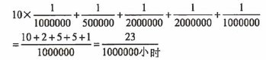
系统的MTTF为故障率的倒数=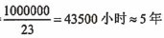

以下关于信息系统绩效评估的叙述，正确的是（38）。
(38)A.投资收益率是唯一的衡量标准
B.虽然客户满意度难以评估，但客户的认知度和满意度仍是重要的衡量标准
C.收入增长是唯一的衡量标准
D.利润增加很难判断是否是信息系统带来的，因此投资收益率不是衡量标准
【答案】B
【解析】
评估信息系统价值的指标有很多。对信息系统价值的衡量标准之一是投资收益率，该指标是信息系统投入所产生的增加利润或收益占投入的百分比。此外，收入增长、市场份额等也是重要的衡量指标。
虽然客户满意度难以衡量，但是目前仍有许多企业都在根据其内部和外部使用者的反馈来对其信息系统的绩效进行评估，也有一些公司使用调查问卷的方式决定在信息系统上面的投资是否能增加客户的认知度和满意度。

某软件的工作量是20000行，由4人组成的开发小组开发，每个程序员的生产效率是5000行/人年，而每对程序员的沟通成本是250行/人年，则该软件需要开发（39）年。
(39)A.1 B.1.05 C.1.08 D.1.11
【答案】C
【解析】本题考查软件工程项目管理有关知识。
软件开发项目组一般由多人组成，当几个人分别承担软件项目中的某个任务时，开发人员之间必须通过交流来解决各自承担任务之间的接口问题，即通信问题，通信需要花费时间和代价，并有可能引起软件错误增加，降低生产率。
如果两个人之间需要通信，则称为这两人之间存在一条通信路径，假设一个软件开发小组有n个人，每两个之间都需要通信，则总的通信路径有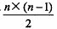（条）。若一个人单独开发软件，生产率是5000行/人年，4个人组成一个小组共同开发这个软件，则需要6条通信路径，若在每条通信路径上耗费的工作量是250行/人年，那么小组中每个人的软件生产率降低为：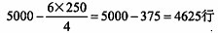总的工作量是20000，该软件开发需要的时间约等于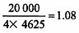（年）。

某公司网上销售管理系统的数据库部分关系模式如下所示。其中，客户号唯一标识一位客户，产品号唯一标识一件产品，订单号唯一标识一份订单。一份订单必须且仅对应一位客户，一份订单可由一到多条订单明细组成，一位客户可以有多份订单。
客户（客户号，姓名，性别，地址，邮编）
产品（产品号，名称，库存，单价）
订单（订单号，时间，金额，客户号）
订单明细（订单号，产品号，数量）
订单关系模式的主键为（40）；订单明细关系模式的主键为（41）；其中订单的外键为（42）。
(40)A.订单号 B.客户号 C.（订单号，客户号） D.（订单号，时间）
(41)A.订单号 B.产品号 C.（订单号，产品号） D.（订单号，数量）
(42)A.客户号，订单明细的外键为订单号
B.客户号，订单明细的外键为订单号和产品号
C.订单号，订单明细的外键为产品号
D.订单号，订单明细的外键为订单号和产品号
【答案】A C B
【解析】本题考查的是应试者对关系数据库基本概念的掌握程度。
(40)根据题意，订单号唯一标识一份订单，订单关系模式的主键为订单号。
(41)根据题意，因为一份订单可由一到多条订单明细组成，而订单明细指出的是产品号和数量，因此订单明细关系模式的主键为“订单号，产品号”。
(42)因为客户关系模式的主键为客户号，所以订单的外键为“客户号”；而“订单号”和“产品号”分别为订单和产品的主键，因此订单明细的外键为“订单号，产品号”。

某高校管理信息系统的数据库设计过程中，（43）阶段是在需求分析的基础上，对用户信息加以分类、聚集和概括，建立信息模型，并依照选定的数据库管理系统软件，转换成为数据的（44），再依照软硬件环境，最终实现数据的合理存储。
(43)A.物理设计 B.逻辑结构设计 C.数据库实施 D.概念结构设计
(44)A.物理模式 B.逻辑模式 C.内模式 D.概念模式
【答案】D B
【解析】本题考查的是应试者对数据库基本概念的掌握程度。
数据库概念结构设计阶段是在需求分析的基础上，依照需求分析中的信息要求，对用户信息加以分类、聚集和概括，建立信息模型，并依照选定的数据库管理系统软件，转换成为数据的逻辑模式，再依照软硬件环境，最终实现数据的合理存储。这一过程也称为数据建模。

在数据库系统中，数据的完整性是指数据的（45）。
(45)A.有效性、正确性和一致性 B.有效性、正确性和可维护性
C.有效性、正确性和安全性 D.正确性、一致性和安全性
【答案】A
【解析】本题考查的是应试者对数据库基本概念的掌握程度。
所谓数据的完整性，是指数据的有效性、正确性和一致性。在数据库设计时如果没有一定的措施确保数据库中数据的完整性，就无法从数据库中获得可信的数据。数据的完整性设计，应该贯穿在数据库设计的全过程中。例如，在数据需求分析阶段，收集数据信息时，应该向有关用户调查该数据的有效值范围。

在操作系统中，虚拟输入/输出设备通常采用（46）来实现。
(46)A.Spooling技术，利用磁带 B.Spooling技术，利用磁盘
C.脱机批处理技术，利用磁盘 D.通道技术，利用磁带
【答案】B
【解析】本题考查的是应试者对操作系统基本概念的掌握程度。
虚拟输入/输出设备利用Spooling技术（假脱机技术）把独占设备改造成可由多个进程共享的设备，即利用共享设备去模拟独占设备，从而使独占设备成为可共享的、快速输入/输出的设备。

某酒店的客房预订系统有n个预订终端，系统为每个终端创建一个进程Pi(i=1，2，…，n)。假设Xj（j=1，2，…，m）存放各种规格住房的剩余房源，Temp为临时工作单元，终端创建一个进程Pi的工作流程如下图所示，图中①、②和③处将执行P操作或V操作。为了保证各进程间的同步与互斥，系统初始化时将信号量S赋值为（47），下图中①、②和③处应依次填入（48）。
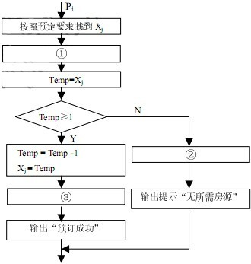
(47)A.0 B.1 C.2 D.3
(48)A.P(S)、V(S)和V(S) B.P(S)、P(S)和V(S)
C.V(S)、P(S)和P(S) D.V(S)、V(S)和P(S)
【答案】B A
【解析】本题考查的是PV操作方面的基本知识。
(47)公共数据单元X_{j}是一个临界资源，最多允许1个终端进程使用，因此需要设置一个互斥信号量S，初值等于1。
(48)进入临界区时执行P操作，退出临界区时执行V操作。

某磁盘盘组共有10个盘面，每个盘面上有100个磁道，每个磁道有32个扇区，假定物理块的大小为2个扇区，分配以物理块为单位。若使用位图（bitmap）管理磁盘空间，则位图需要占用（49）字节空间。若采用空白文件管理磁盘空间，且空白文件目录的每个表项占用5个字节，则当空白文件数目大于（50）时，空白文件目录占用的字节数大于位图占用的字节数。
(49)A.32000 B.3200 C.2000 D.1600
(50)A.400 B.360 C.320 D.160
【答案】C A
【解析】本题考查的是PV操作方面的基本知识。
(49)因为磁盘盘组共有10个盘面，每个盘面上有100个磁道，每个磁道有32个扇区，物理块的大小为2个扇区，所以：
物理块的总数=10×100×32÷2=16000
由于每个字节可以表示8个物理块的使用情况，所以位图需要占用2000字节空间。
(50)根据题意空白文件目录的每个表项占用5个字节，则当空白文件数目大于400时，空白文件目录占用的字节数大于位图占用的字节数。

微内核的操作系统（OS）结构如下图所示，图中①和②分别工作在（51）方式下，与传统的OS结构模式相比，采用微内核的OS结构模式的优点是提高了系统的灵活性、可扩充性，（52）。
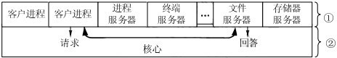
(51)A.核心态和用户态 B.用户态和核心态
C.用户态和用户态 D.核心态和核心态
(52)A.并增强了可靠性，可运行于分布式系统中
B.并增强了可靠性，但不适用于分布式系统
C.但降低了可靠性，可运行于分布式系统中
D.但降低了可靠性，不适用于分布式系统
【答案】B A
【解析】本题考查的是操作系统（OS）结构方面的基本知识。
为了提高操作系统的“正确性”、“灵活性”、“易维护性”和“可扩充性”，在进行现代操作系统结构设计时，大多采用基于客户/服务器模式的微内核结构，将操作系统划分为两大部分：微内核和多个服务器。
在微内核操作系统中，内核是指精心设计的、能实现现代OS最基本的核心功能的部分，工作在核心态，而其他部分工作在用户态。如下图所示。
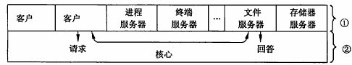
微内核并非是一个完整的OS，而只是操作系统中最基本的部分，它通常用于：①实现与硬件紧密相关的处理：②实现一些较基本的功能；③负责客户和服务器之间的通信。它们只是为构建通用OS提供一个重要基础，这样就可以确保把操作系统内核做得很小。

某车间需要用一台车床和一台铣床加工A、B、C、D四个零件。每个零件都需要先用车床加工，再用铣床加工。车床和铣床加工每个零件所需的工时（包括加工前的准备时间以及加工后的处理时间）如下表。
工时（小时） | A | B | C | D
车床 | 8 | 4 | 6 | 6
铣床 | 6 | 7 | 2 | 5
若以A、B、C、D零件顺序安排加工，则共需29小时。适当调整零件加工顺序，可产生不同实施方案，在各种实施方案中，完成四个零件加工至少共需（53）小时。
(53)A.25 B.26 C.27 D.28
【答案】B
【解析】
对于指定的加工顺序，如何描述其加工所需的时间（加工进度计划）呢? 这是解答本题首先需要解决的问题。
以顺序安排加工A，B，C，D 4个零件为例，人们可以用甘特图将工作进度计划描述如下。
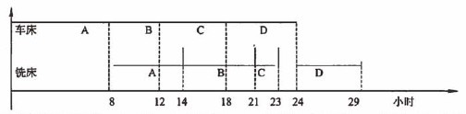
其中横轴表示时间，从零件A在车床上加工开始作为坐标0，并以小时为单位。纵轴表示车床和铣床。
车床和铣床加工某零件的进度情况（从一时刻到另一时刻）以横道表示。
在车床上，零件A、B、C、D一个接一个顺序加工，需要8+4+6+6=24小时。
在铣床上，零件A只能等车床加工完A后才开始，所以，其横道的横坐标为8～4；零件B只能等车床加工完B后才开始，所以，其横道的横坐标为14～21；零件C只能等车床加工完C后才开始，所以，其横道的横坐标为21～23；零件D只能等车床加工完D后才开始，所以，其横道的横坐标为24～29。
这样，顺序加工A、B、C、D零件总共需要29小时。
从上例看出，为缩短总工时，应适当安排加工零件的顺序，以缩短铣床最后的加工时间（车床完工后还需要用铣床的时间），并缩短车床最先的加工时间（铣床启动前需要等待的时间）。所以我们应采取如下原则来安排零件的加工顺序：
在给定的工时表中找出最小值，如果它是铣床时间，则该零件应最后加工；如果它是车床时间，则该零件应最先加工。除去该零件后，又可以按此原则继续进行安排。按此原则，本题中，最小工时为2小时，这是零件C所用的铣床加工时间。所以，零件C应放在最后加工。除去零件C后，最小工时为4小时，这是零件B所需的车床加工时间。所以，零件B应最先加工。再除去零件B以后，工时表中最小的时间为5小时，是零件D所需的铣床加工时间。因此，零件D应安排在零件C之前加工。
这样，最优方案应是按B、A、D、C零件的顺序来加工，其图如下。
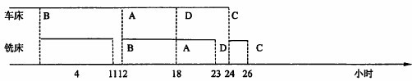
在车床上，零件B，A，D，C一个接一个顺序加工，需要4+8+6+6=24小时。
在铣床上，零件B只能等车床加工完后才开始，所以，其横道的横坐标为4～11；零件A只能等车床加工完后才开始，所以，其横道的横坐标为12～18；零件D可以在铣床加工完A后立即开始（此时车床已加工完零件D），所以，其横道的横坐标为18～23；零件C只能等车床加工完C才能开始（此时铣床已加工完零件D），所以，其横道的横坐标为24～26。
这样，按B，A，D，C零件顺序进行加工，总共只需要26小时。这是最优方案。

制造某种产品需要四道工序，每道工序可选用多种方法。下图列出了制造这种产品各道工序可选用的不同方法：从节点1开始，连续经过4条线段（表示4道工序所选用的方法），组成一条线路，直到节点12结束。每条线段上标记的数字表示利用相应方法每件产品可以获得的利润（元）。企业为了获取最大利润，需要找出从节点1到节点12的一条线路，使其对应的各道工序的利润之和达到最大。利用运筹方法计算后可知，制造每件产品可以获得的最大利润是（54）元。
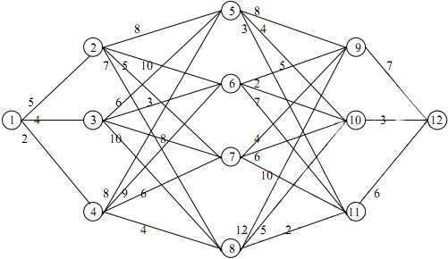
(54)A.28 B.31 C.33 D.34
【答案】C
【解析】
从图论上看，本题就是求节点1到节点12的最长路径。其算法类似于求最短路径的方法。以下我们采用倒推标记方法进行推算。
先找出离终点只有一步的节点9，10，11，分别标记其到达终点的路径与长度。
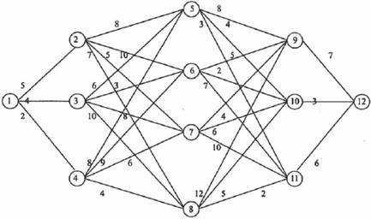
再找出前往节点9，10，11只有一步的节点5，6，7，8，对其中每个节点，找出其到终点的最长路径，分别将其路径与长度标记出来。这些节点到达终点的最长路径以及长度值如下：5-9-12 （15），6-11-12 （13），7-11-12 （16），8-9-12（19）。
再找前往节点5，6，7，8只有一步的节点2，3，4，对其中每个节点，找出其到终
点的最长路径（注意，由于后续的最长路径已经标记出来，所以应利用它来简化计算），
分别将其路径与长度标记出来。这些节点到达终点的最长路径以及长度值如下：2-8-9-12
（26），3-8-9-12（29），4-8-9-12（23）。
最后，找出节点1通过节点2，3，4到终点的路径中，最长的路径，并标记出来：
1-3-8-9-12（33）。以上推算过程中的路径可以图示如下。
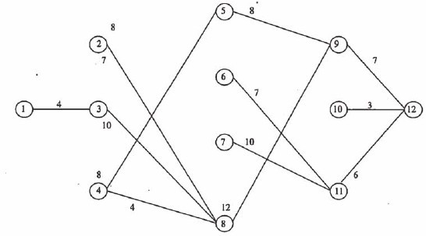
于是，从起点1到终点12的最长路径为1-3-8-9-12，总长度为33，也就是说该企业每件产品的总利润为33元。

在数据处理应用中，有时需要用多项式函数曲线来拟合一批实际数据。以下图中，（55）体现了三次多项式曲线的特征。
(55)A.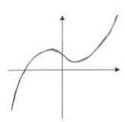 B.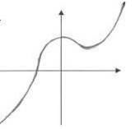
C.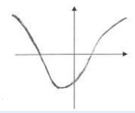 D.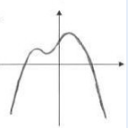
【答案】A
【解析】
三次多项式Y=f(x)的曲线有以下几个特征：
（1）三次多项式的定义域与值域均为（-∞，+∞），所以，值域不能覆盖整个数轴的选择答案C与D应排除。
（2）三次多项式力f(x)曲线与水平线Y=a（ a为任意常数）的交点数，应等于三次方程f(x)-a=0的实根数，所以，一定为l， 2或3，不可能是0，也不可能超过3。根据该特征，也可以排除选择答案C，D。
（3）x→-∞或x→-+∞时，三次多项f(x)的值也会趋于无穷，而且会在一端趋于-∞，另一端趋于+∞。根据该特征，同样可以排除选择答案C、D。
（4）三次多项式的导函数f’(x)为二次多项式，其二阶导函数f’’(x)为一次多项式。f’(x)的正负性描述了f(x)曲线的递增递减性，f’’(x)的正负性体现了f(x)曲线的凹凸性。
由于f’(x)为二次函数，其正负性的变化至多改变2次，因此三次多项式的递增、递减情况也最多改变2次（从直观看，升降性最多分三段）。
由于f’’(x)为一次函数（线性），其正负性至多改变一次，因此三次多项式的凹凸性也至多改变一次。
选择答案A与B中，f(x)曲线从左到右都是先递增，再递减，又递增，改变了2次。
选择答案A中，f(x)曲线的凹凸性变化从左到右为先凸，再凹，改变了1次。
选择答案B中，f(x)曲线的凹凸性变化从左到右为先凹，再凸，又凹，改变了2次，因此，不符合三次多项式的特征。
从而，选择答案B，C，D都不可能是三次多项式曲线。

现实世界中随机性多于确定性。在计算机上模拟随机的实际问题，并进行统计计算，这是非常有用的方法。为此，各种程序设计语言都有产生（伪）随机数的函数。这种函数，每调用一次，就可以获得一个位于区间（0，1）内的数。在程序运行时，多次产生的这些数会均匀地分布在0、1之间。在区间（0，1）内均匀分布的含义是指：任取N个随机数，当N足够大时，（56）。应用人员可以利用这种随机数来生成满足指定概率分布的数据，并利用这些数据来模拟实际问题。某程序每获得一对随机数（x，y），都判断x2+y2≦1是否成立。如果N对随机数中，有m对满足这个不等式，则当N足够大时，数值m/N将会比较接近（57）。
(56)A.必然有一半数小于1/2，有一半数大于1/2
B.大致顺序、等间隔地排列于(0，1)之间
C.其中落在任意子区间（a，b）中的数的比率大致接近于b-a
D.从小到大排序后，各个数都分别位于(0，1)的N等分子区间内
(57)A.π/4 B.π/2 C.1/2 D.1
【答案】C A
【解析】
各种计算机程序设计语言都配置了随机数产生函数，例如rnd()。每调用一次，就能获得一个随机数。计算机产生的随机数当然是伪随机数，还不具有真正的随机性质，但对于应用来说，足以能模拟随机数了。
程序产生的随机数序列中，任取其中N个数（不一定连续），便可以考察其在（0，1)区间中的分布情况。我们可以发现，当N比较大时，这些随机数在整个（0，1）区间内的分布将是比较均匀的，也就是说，不会过于聚集在某些地方。当然，既然是随机地均匀，那就不大会完全等间隔地分布，也不大会绝对准确地均匀分布。
随机现象总是保持两方面的特征：从整体上服从某种统计规律，但从个体上说，却经常在力争偏离统计量。
从理论上讲，在（0，1）区间均匀分布的随机数，落入任意子区间（a，b）的概率等于该子区间的长度b-a。因此，对足够大的N，任取N个随机数，其中落入子区间（a，b）的个数m，则m/N应比较接近b-a。例如，大致会有一半小于1/2，一半大于1/2；大致会有1/3的随机数大于1/3，而小于2/3；大致会有1/10的数，其小数点后的第二个数字是8。当然，这里的“大致”并不是精确的，只是当N足够大时可以这样来估计。
程序中每次获得的随机数对（x，y），相当于在单位正方形[0，1；0，1]中取得一个均匀分布的点。判断x²+y²≤1是否成立，就是判断该点（x，y）是否落入单位圆内。
在单位正方形中均匀分布的点中，选择一部分落入单位圆中，则这些选中的点，就会在单位圆的第一象限部分（占1/4单位圆）内均匀分布。落入这部分的点的比率大致会接近1/4单位圆与单位正方形的面积之比（π/4）。
因此，题中所叙述的程序方法，实际上就是计算π的一种方法。所取得的大量随机数对中，落入1/4单位圆的比率（m/N）的4倍，应会接近π。这种方法非常简单，也很容易快速算出π的近似值，但要得到精度较高的π值就不容易了。

如图，某大型企业的厂区A（有空气污染）与生活区B拟建于一条大河的两侧，其坐标表示大致为（单位：公里）：厂区位于点A(0，3)，生活区位于点B(2.5，0)，河的两岸分别为直线Y=1与Y=1.5。为方便企业职工在厂区与生活区之间来往，还需要在该条河上建一座垂直于两岸的桥。为使企业职工通过该桥往来厂区与生活区之间的距离最短，桥应建在坐标X=（58）处。
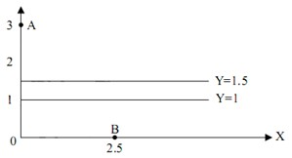
(58)A.1 B.1.25 C.1.5 D.2
【答案】C
【解析】
该企业厂区、生活区以及河道的位置可以图示如下。
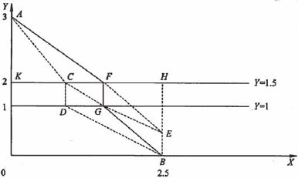
上图中，A点表示厂区，B点表示生活区，垂直于河岸的CD表示建桥的某种方案。本题希望调整CD点的位置使总距离AC+CD+DB最小。由于CD恒为0.5 km，所以关键是要使AC+DB最短。将DB平移到CE，则E点是确定的，坐标为（2.5，0.5）。问题变成在直线Y=1.5上取点C，使它到定点A与E的距离之和最小。显然，直线AE与Y=1.5的交点F，到达A点与E点的距离之和最小（因为AC+CE≥AE）。在F处建桥FG。则AF+FG+GB=AF+0.5+FE=AE+0.5将使距离最短。
为计算F点的坐标，延长BE到H（与直线Y=1.5的交点）。由于AK =1.5，EH=1，KH=2.5，所以KF=1.5，FH=1。这样，桥应建在坐标X=1.5 km处。
本题如用代数方法计算则比较麻烦。
本题也可以根据4种选择答案算出4种距离，选择最小的一种为正确答案，但这种方法只是应试技巧，实际应用中并没有提供选择答案。

从A村通过B村再到C村已有一条通信线路。A村与B村间通信线路的可靠度为0.90，B村与C村间通信线路的可靠度为0.70。现在计划在A村与C村之间再直接建一条新的通信线路（见下图）。试问，这条新建通信线路的可靠度至少应该为（59）时，才使A村与C村之间的通信可靠度能达到0.90以上。
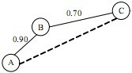
(59)A.0.27 B.0.37 C.0.63 D.0.73
【答案】D
【解析】
各部件串联时，总体的可靠度等于各部件可靠度之积〔各部件都可靠时总体才可靠）。各部件并联时，总体的故障率等于各部件故障率之积（各部件都故障时总体才故障）。
AB线路的可靠度为0.90， BC线路的可靠度为0.70，则串联后的ABC线路的可靠度为0.90×0.70=0.63，而ABC线路的故障率为1-0.63=0.37。设AC直接线路的故障率为x，则A与C之间的通信（由ABC线路与直接AC线路并联组成）故障率为0.37x，按要求应小于1-0.90=0.10。由0.37x≤0.10}，x大致应小于0.27，从而AC直接线路的可靠度至少应有1-0.27=0.73。

以下关于系统兼容性的叙述，正确的是（60）。
(60)A.若两种计算机指令系统与体系结构不同，则无法实现高级语言程序兼容
B.操作系统的内核在不同体系结构的计算机上是不能兼容的
C.操作系统的外层在不同类型的计算机上是难以实现兼容的
D.不同体系结构的计算机之间可以实现编译程序兼容
【答案】B
【解析】
高级语言与计算机体系结构无关，采用标准化的语言文本，比较容易实现兼容。
操作系统是计算机上最基础的软件，其内核处于软件的最底层，也最靠近硬件，它与计算机体系结构密切相关，因此，不同体系结构的计算机之间操作系统的内核是不能兼容的。
操作系统的外层靠近用户程序，它与计算机体系结构关系并不密切，所以，操作系统的外层在不同体系结构的计算机上是可以实现兼容的。
编译程序需要将高级语言源程序编译成机器语言，而机器语言与计算机体系结构密切相关，因此，不同体系结构的计算机之间难以实现编译程序的兼容。

按照开放的接口、服务和支持的规范而实现的系统称为开放系统。开放系统环境中的人机界面、系统管理工具、通信服务和安全性等方面都是按公开标准实现的，这种环境有利于实现应用软件的（61）。
(61)A.可移植性、可裁剪性和互操作性 B.可靠性、可用性和可维护性
C.兼容性、安全性和可理解性 D.完整性、可扩充性和可推广性
【答案】A
【解析】
关于开放系统较详细的叙述见《系统分析师教程》的第11.4.2节。
开放系统环境中的人机界面、系统管理工具、通信服务和安全性等方面都是按公开标准实现的。这种环境显然有利于实现应用软件的可移植性、可裁剪性和互操作性。
按开放的标准规范实现的系统。与系统的可靠性、完整性关系不大，为确保可靠性与完整性。需要采用其他的措施。

JPEG标准中定义了有失真的静态图像编码方案，其中的失真主要产生于（62）编码步骤。
(62)A.DCT变换 B.RLE C.熵编码 D.变换系数量化
【答案】D
【解析】
DCT变换是数字图像处理中的重要变换，很多重要的图像算法、图像应用都是基于DCT变换进行的。
RLE（Run-Length Encoding），译为游程编码或行程长度编码、变动长度编码法（run coding），在控制论中对于二值图像而言是一种编码方法，对连续的黑、白像素数（游程）以不同的码字进行编码。该编码是一种简单的非破坏性资料压缩法，其优点是压缩和解压缩都非常快。
根据信息论的原理，可以找到最佳数据压缩编码的方法，数据压缩的理论极限是信息熵。如果要求编码过程中不丢失信息量，即要求保存信息熵，这种信息保持编码就称为熵编码，它是根据消息出现概率的分布特性而进行的无损数据压缩编码。
JPEG标准的压缩编码与解码是有失真的，变换后系数的量化是引起失真的主要原因。压缩的效果与图像内容本身有较大的关系，高频成份少的图像比高频成份多的图像可获得更高的压缩比，而图像仍有较好的质量。

ISO制定的MPEG-21标准是（63）。
(63)A.DVB标准 B.HDTV标准
C.多媒体内容描述接口标准 D.多媒体应用框架标准
【答案】D
【解析】
DVB是由DVB项目维护的一系列国际承认的数字电视公开标准。DVB项目是一个由300多个成员组成的工业组织，由欧洲电信标准化组织（ETSI）、欧洲电子标准化组织（CENELEC）和欧洲广播联盟（EBU）联合组成的联合专家组（JTC）发起。
DVB系统传输方式有如下几种：卫星（DVB-S及DVB-S2）、有线（DVB-C）、地面无线（DVB-T）、手持地面无线（DVB-H）。这些标准定义了传输系统的物理层与数据链路层。设备通过同步并行接口（SPI）、同步串行接口（SSI），或异步串行接口（ASI）与物理层交互。数据以MPEG-2传输流的方式传输，并要求符合更严格的限制（DVB-MPEG）。对移动终端即时压缩传输数据的标准（DVB-H）目前正处于测试之中。
MPEG-7是多媒体内容描述接口标准；HDTV标准指高清晰度电视标准；MPEG-21是多媒体应用框架标准。

在Linux系统中，一般用（64）命令来测试另一台主机是否可达。
(64)A.ping B.ifconfig C.netstat D.uname
【答案】A
【解析】本题考查网络相关的命令。
其中，ping的目的是为了测试另一台主机是否可达；ifconfig命令一般在引导时运行，以配置主机上的每个接口；netstat命令提供系统上的接口信息；uname打印系统信息。

下列协议中，（65）定义了组播中组的成员加入和退出机制。
(65)A.RARP B.ARP C.IGMP D.ICMP
【答案】C
【解析】本题考查TCP/IP网络协议的分类和功能。
其中，RARP是反向地址转换协议，它允许局域网的物理地址从网关服务器的ARP表或者缓存上请求其IP地址；ARP是地址解析协议，在仅知道主机的IP地址时确定其物理地址的一种协议；IGMP是Internet组管理协议，是用来定义组播中GROUP的成员加入和退出的机制；ICMP是网间控制报文协议允许主机或路由器报告差错情况和提供有关异常情况的报告。

给定IP地址为140.252.12.120，子网掩码是255.255.255.0，那么主机号是
（66），该子网直接的广播地址是（67）。
(66)A.0.0.0.120 B.0.0.12.120 C.0.0.12.0 D.0.252.12.120
(67)A.255.255.255.255 B.140.252.12.255
C.140.252.12.120 D.140.252.255.255
【答案】A B
【解析】本题考查子网的基本概念。
其中，140.252.12.120是一个B类地址。如下图所示
B类
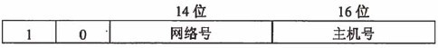
其网络号是140.252，根据子网掩码255.255.255.0可知，它用8位主机号作为子网号。
由此可知它的子网号是0.0.12.0，主机号是0.0.0.120，而对子网的广播地址是140.252.12.255。

下列技术中，不是传输层安全技术的是（68）。
(68)A.SSL B.SOCKS C.IPSEC D.安全RPC
【答案】C
【解析】本题考查网络安全技术
其中IPSEC是IP层安全技术，而传输层安全技术包括SSL，SOCKS和安全RPC等。

TCP使用三次握手协议来建立连接，设甲乙双方发送报文的初始序号分别为X和Y，甲方发送（69）的报文给乙方，乙方接收报文后发送（70）的报文给甲方，然后甲方发送一个确认报文给乙方便建立了连接。
(69)A.SYN＝1，序号＝X B.SYN＝1，序号＝X+1，ACKX＝1
C.SYN＝1，序号＝Y D.SYN＝1，序号＝Y，ACKY+1＝1
(70)A.SYN＝1，序号＝X+1
B.SYN＝1，序号＝X+1，ACKX＝1
C.SYN＝1，序号＝Y，ACKX+1＝1
D.SYN＝1，序号＝Y，ACKY+1＝1（注：ACK的下标为捎带的序号）
【答案】A C
【解析】本题考查TCP协议的知识。
TCP协议提供端口之间的可靠的面向连接的报文传输服务，它采用超时重传、确认捎带技术以实现可靠传输服务。当甲方向乙方建立连接时候，甲方要设置SYN同步标志，同时设置初始序号。而乙方也要设置SYN同步标志，通知设置自己的初始序号，并且ACK乙方下一个希望接收的报文报文。

Accelerated analysis approaches emphasize the construction of（71）to more rapidly identify business and user requirements for a new system. As an accelerated analysis technology，（72）reads the program code and automatically generates the equivalent system model， and the code can be obtained from （73）. All system analysis approaches require some form of（74）which includes those techniques to be used to identify or extract system problems and solution requirements from user community. （75）is a classical set of techniques used to collect information about system problems， opportunities， solution requirements， and priorities.
(71)A.object models B.prototypes C.use cases D.components
(72)A.eXtreme programming B.model driven
C.reverse engineering D.agile Method
(73)A.existing database and application program
B.application program and user interface
C.existing database and user interface
D.existing database，application program and user interface
(74)A.requirement discovery B.business process redesign
C.cause-and-effect analysis D.total quality management
(75)A.Continuous process improvement B.Joint Requirements planning
C.Fact-finding D.Structured engineering
【答案】B C D A C
【解析】
加速分析方法强调构造原型以便更快速地为一个新系统确定业务需求和用户需求。作为一种加速分析技术，逆向工程读取一个现有数据库、应用程序和用户界面的程序代码，并自动地生成等价的系统模型。所有系统分析方法都需要某种形式的需求获取，包括了用来从用户团体那里确定或提取系统问题和解决方案需求的那些技术。事实调查是一套经典的技术，用于收集有关系统问题、机会、方案需求及其优先级的信息。

试题一
阅读以下关于某软件系统开发项目的叙述，在答题纸上回答问题1至问题4。
某公司的主要业务是利用网络进行音像制品的管理和销售，以提高其物流配送的效率。随着业务范围的扩展和业务过程的改进，公司CIO 发现现有信息系统业务过程过于僵化、维护困难，不能真正地为企业贡献价值，已经不能满足公司长久发展的战略。在该公司 CIO 的建议下，某公司在三月初委托某软件企业为其开发出一套新的音像制品在线管理及销售系统 AVMSS，要求新系统能够对其现有系统业务过程进行重新设计，以提高公司业务的执行效率并降低维护成本。
该软件企业成立了项目组来开发 AVMSS，在对开发任务进行了初步的了解之后，项目组认为某公司原有系统的数据架构稳定，没有必要对原有关系数据模式进行重新设计；新系统应着眼于对系统控制流的改造，通过系统业务流程再造以应对公司的发展需要。但在选择系统开发方法时出现了分歧，张工认为应该采用流行的面向对象开发方法，而李工则认为应该采用成熟的结构化开发方法，项目组经过讨论最终确定在AVMSS系统分析与设计过程中采用李工的建议。

【问题1】（8分）
请对张工和李工所提出的两种系统开发方法进行比较，结合AVMSS系统说明为什么项目组最终采用了李工的建议。
【问题2】（4 分）
结构化分析主要包含初始研究、问题分析、需求分析、逻辑建模和方案分析五个阶段，请用300字以内的文字说明需求分析和逻辑建模两个阶段的目标及主要任务。

【问题3】（8 分）
四月底，项目组完成初始研究阶段的任务进入了问题分析阶段，以确立系统改进目标。刚参加工作的小赵仔细分析了初始研究阶段的相关文档和资料，在讨论会上提出了以下系统改进目标：
a）提高联机订单处理的用户满意程度。
b）新的系统必须使用Oracle数据库管理系统存储数据。
c）数据输入屏幕必须重新设计以使其更加友好。
d）影音销售子系统中订单处理所需的时间减少50%。
这些是好的系统改进目标吗？请分别说明理由。

【问题4】（5 分）
六月初，项目需求分析阶段遇到了大量的困难，并且比计划进度落后了两个星期，项目经理希望通过跳过或者省略逻辑建模阶段的一些任务来赶上进度。项目经理认为，现在大家对需求有了清晰的认识，而且项目组的设计入员和构造人员经验都很丰富，直接可以进行技术设计而并不真正需要逻辑建模。为了赶上进度，这是合理的方法吗？请用200字以内的文字说明理由。
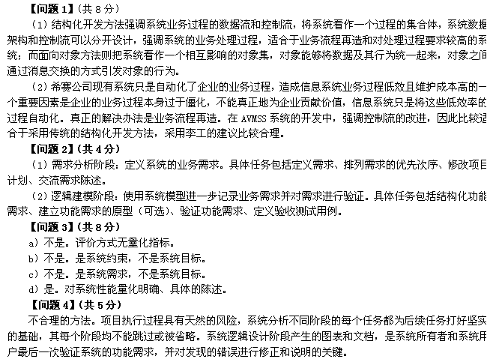

试题二
阅读以下关于企业数据中心设计的说明，回答问题1至问题3。
公司计划建设一个企业数据中心，该数据中心支持A、B、C、D 和E 五项业务，各业务完全独立运行，各项业务运行的操作系统均不相同。在单台某型服务器上，除了为系统开销预留30%的CPU 占用率之外，各业务在繁忙时段（白天）及非繁忙时段（夜间）的CPU 占用率如下表所示。
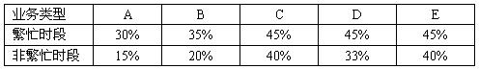
现公司拟全部采用该类型服务器，张工和李工据此提出了不同的设计方案。张工认为需要采购5台服务器，每项业务分配一台服务器。但李工提出了一种基于虚拟化技术的解决方案，采用的服务器数量少于5台。

【问题1】（9 分）
在数据中心中应用虚拟化技术会带来哪些收益？请至少给出3项。

【问题2】（8分）
李工的方案需要配置几台服务器？应如何设计？

【问题3】（8分）
为了进一步节省电力，按照李工的方案，非繁忙时段最少只需几台服务器工作即可满足业务负载要求？应如何设计？
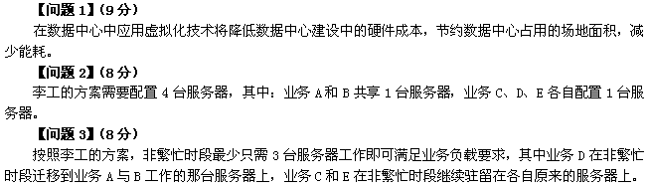
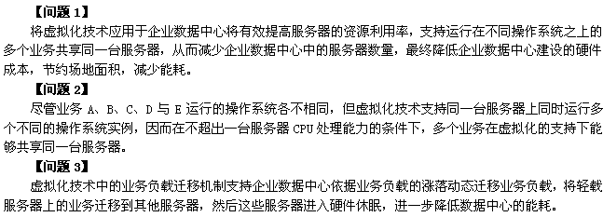

试题三
阅读以下关于嵌入式软件测试方面的叙述，回答问题1至问题3。
甲公司是一个专业的航空软件开发公司，当前正在为某用户开发某航空嵌入式实时软件，王工是该软件开发项目的负责人。应用户要求，甲公司委托乙公司对其开发的航空软件进行第三方测试。张工是乙公司中该测试项目的负责人。
【问题1】（8 分）
王工在与张工讨论该软件的测试计划时，就软件的测试环境产生了争执。张工认为所有的第三方测试工作都必须在目标机环境下完成，否则无法保证测试的有效性。王工认为开发工作进度很紧，而且开发工作需要频繁占用目标机环境，第三方测试在仿真环境下进行就可以了，没有必要非得在目标机环境下测试。请在200字以内对上述两人意见的正确性进行评价与分析，并简述你对本题目中的测试环境问题的建议。
【问题2】（9 分）
由于该软件是质量要求很高的航空嵌入式实时软件，在甲乙双方就签订该软件第三方测试技术协议进行磋商时，甲方要求乙方的第三方测试结构覆盖率必须达到修正的条件判定覆盖 （MC/DC）。 请分别简述修正的条件判定覆盖MC/DC与条件判定覆盖 （C/DC）对测试用例集的要求条件，下面给出了一个含有两个判定条件的例子，请说明两种覆盖测试用例集的设计方法。
例子：
IF A OR B THEN
…
…
ELSE
…
…
ENDIF
【问题3】（8 分）
张工的项目组根据王工的项目组提供的软件需求文档和设计文档，严格按照协议要求进行了第三方测试，但是软件交付给用户使用后，仍然出了很多问题，用户对软件质量评价不高。王工认为张工项目组没有很好地进行软件第三方测试，张工觉得并无不妥之处，请对这一状况和原因进行分析。
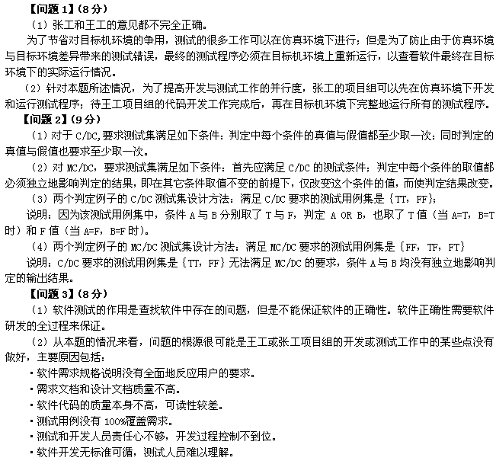
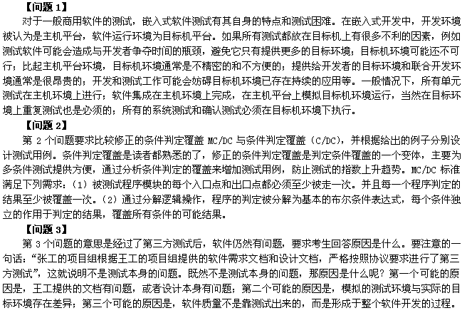
试题四
阅读以下关于数据库性能优化方面的叙述，在答题纸上回答问题1 至问题4。
公司核心业务系统运行性能不佳，尤其是针对数据库的操作，响应时间过长。为此，该企业专门召开了解决该问题的专家研讨会。在会上刘工指出，当前硬件设备的价格比较低廉，只需要对数据库服务器的硬件设备进行升级，同时对数据库管理系统和操作系统中的相应参数进行调整就可以了；王工建议对应用系统中使用的 SQL 语句进行调优，针对每条 SQL 语句都建立对应的索引；张工认为该业务系统中存在大量的数据查询操作，更新操作不多，尤其是存在大量的只读查询操作，应该针对这一点进行优化。
公司采取了专家的部分建议，但优化的结果仍然不尽人意，通过专门的监控，发现数据库管理系统中建立的索引存在问题。
【问题1】（5 分）
对上述专家意见和建议进行评价；给出自己的建议，并说明其中包含的内容。

【问题2】（6分）
简要说明王工建议中SQL语句优化的基本策略。

【问题3】（8分）
王工提出的针对每条 SQL 语句都建立索引的建议是否合适？简要说明还可以考虑的其它索引调整的原则。

【问题4】（6分）
请简要说明针对大量只读查询操作进行优化的主要方法。

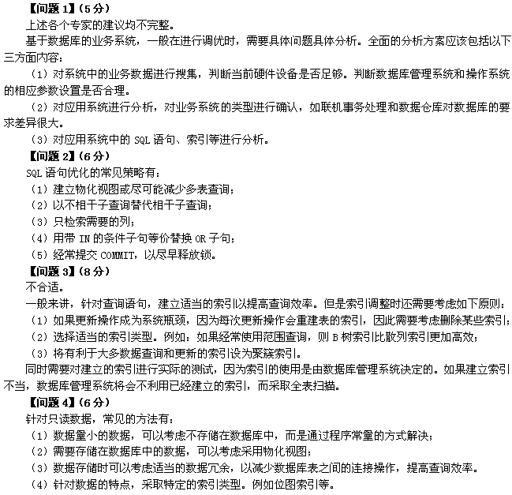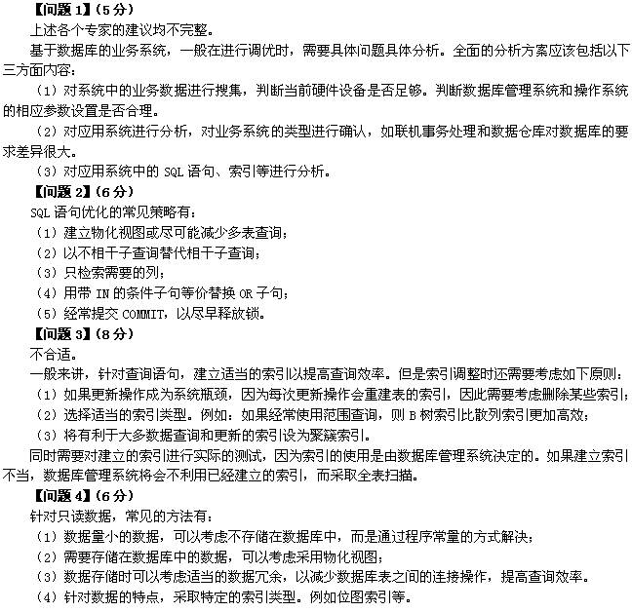
试题五
阅读以下关于Web 应用的问题，在答题纸上回答问题1 至问题3。
traveler.com是一家在线旅游信息服务公司，其主要业务是为自助旅游者提供关于旅游线路及周边信息的服务。随着公司业务的不断发展，公司用户要求提供基于位置的增值旅游信息服务，即希望能够在给定位置（利用 GPS 全球定位系统获取）的情况下得到周边的地理位置、住宿、餐饮和交通等旅游相关信息。针对该需求，公司技术人员对现有系统的架构和运行模式进行了认真分析，决定采用 Mashup（一种基于互联网的内容聚合技术）集成来自其合作网站（设为A， B， C， D）的信息，满足用户的需求。具体实现方式是：
1） 利用A 网站提供的地图信息，得到用户位置相关的周边地理信息；
2） B 网站根据用户的位置信息向其提供周边的住宿信息；
3） C 网站根据用户的位置信息向其提供周边的餐饮信息；
4） D 网站根据用户的位置信息向其提供周边的公交线路等信息。

【问题1】（8 分）
图5-1是公司进行Mashup的流程示意图，请阅读并补充图中数字标出部分的内容。
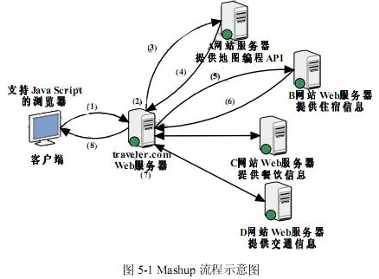
（1）用户向Traveler网站请求服务，请求页面提供用户的位置信息；
（2）
（3）
（4）A 网站向Traveler网站返回用户所处位置周边的地图信息；
（5）
（6）B 网站向Traveler网站返回用户所处位置周边的住宿信息；
（7）
（8）Traveler网站向用户返回用户所处位置周边整合的旅游信息。

【问题2】（9分）
目前，互联网上已经存在很多 Mashup 应用，各大网站也纷纷提供了各种格式的Mashup数据接口。请用300字以内的文字给出3种目前经常使用的Mashup数据接口，并加以简单说明。

【问题3】（8分）
在实现 Mashup 应用时，进行内容聚合的物理位置是一个十分重要的因素。目前很多 Mashup 站点都选择在客户端机器上进行内容聚合，构成所谓的胖互联网应用程序（Rich Internet Application，RIA）。请你用200字以内的文字说明在客户端进行内容聚合的优点。
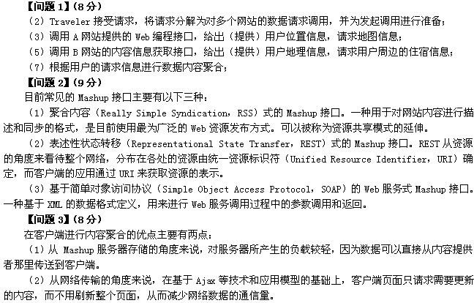

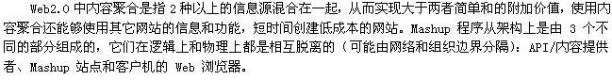

试题一 论基于场景的软件体系结构评估方法
大型复杂软件系统开发所关注的问题之一是质量，在软件系统的早期设计阶段，选择合适的体系结构对系统许多关键质量属性（如可用性、可修改性、性能、安全性、易用性等）起着决定性的影响。不恰当的软件体系结构将给项目开发带来灾难。因此，尽早分析和评估一个系统的体系结构非常重要。软件体系结构分析和评估的目的是为了识别体系结构中潜在的风险，验证系统的质量需求在设计中是否得到体现，预测系统的质量并帮助开发人员进行设计决策。
软件体系结构的评估通常是指评估参与者在评估过程中利用特定评估方法对系统质量属性进行分析与评估。基于调查问卷或检查表的评估和基于场景（Scenarios）的评估是目前主要的两类评估方式。利用场景评估技术进行软件体系结构评估的主流方法包括SAAM (Scenario-based Architecture Analysis Method)、ATAM（Architecture Tradeoff Analysis Method ）和CBAM（Cost Benefit Analysis Method)。SAAM方法最初用于比较不同的体系结构，后来用于指导对体系结构的检查，使其主要关注潜在的问题，如需求冲突，或仅从某一参与者观点出发的不全面的系统设计。ATAM方法在揭示出结构满足特定质量目标的同时，也能反映出质量目标之间的联系，从而权衡多个质量目标。 CBAM方法可以看作是 ATAM 方法的补充，在其评估结果上对软件体系结构的经济性进行评估。
请围绕“基于场景的软件体系结构评估方法”论题，依次从以下三个方面进行论述。
1．概要叙述你参与管理和开发的软件项目以及你在其中所担任的主要工作，包括角色、工作内容等。
2．请从评估目的、评估参与者、评估活动或过程、评估结果等几个方面对SAAM或ATAM评估方法进行分析。
3．结合你参与的实际工作和项目的实际情况，具体阐述你在进行体系结构设计和评估时，采用了什么评估方法，如何具体实施，最终实际效果如何。
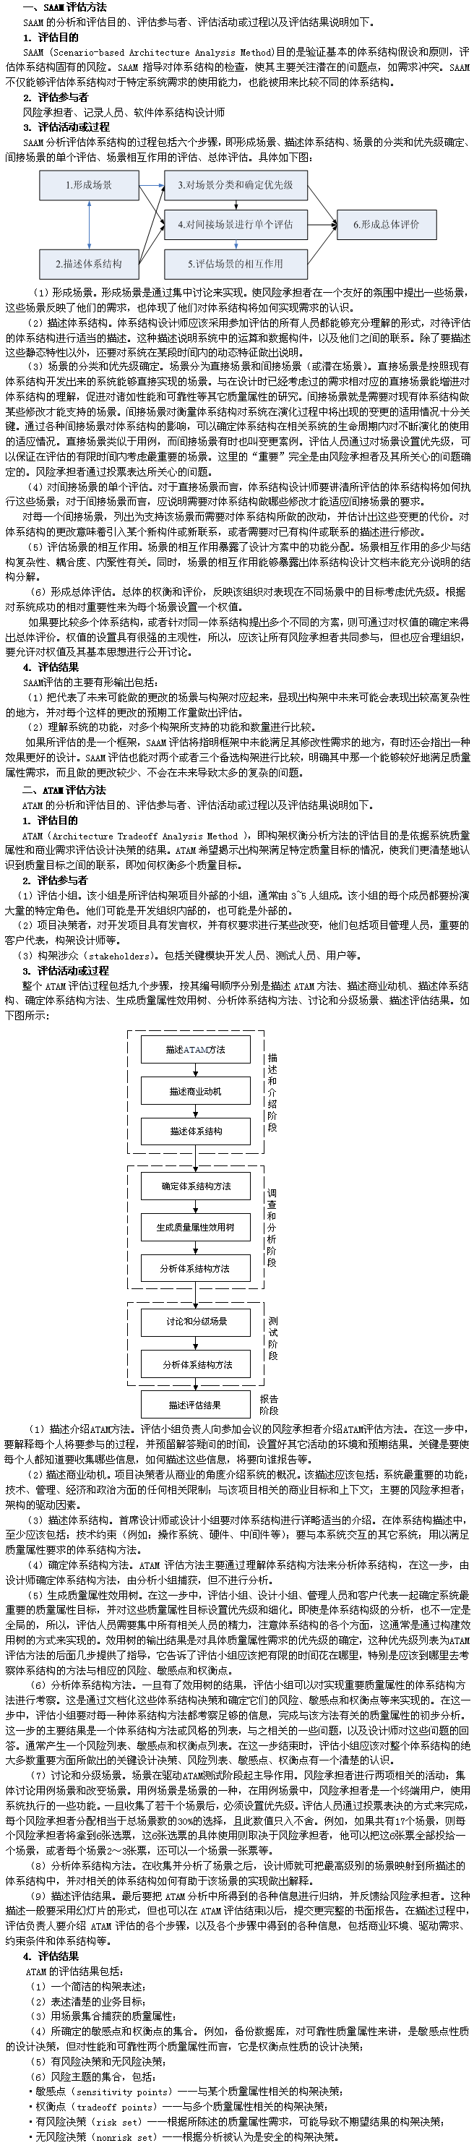
试题二 论敏捷开发方法的应用
敏捷软件开发简称敏捷开发，是从 90 年代开始逐渐引起广泛关注的一些新型软件开发方法，以应对快速变化的需求。它们的具体名称、理念、过程、术语都不尽相同，相对于“非敏捷”，更强调程序员团队与业务专家之间的紧密协作、面对面沟通、频繁交付新的软件版本、紧凑而自我组织型的团队、能够很好地适应需求变化的代码编写和团队组织方法，也更注重人的作用。
敏捷开发的发展过程中，出现了多个不同的流派，例如极限编程、自适应软件开发、水晶方法、特性驱动开发等。但其中的基本原则是一致的。从开发者的角度，主要的关注点有短平快会议（Stand Up）、小版本发布（Frequent Release）、较少的文档（Minimal Documentation）、 合作为重 （Collaborative Focus）、 客户直接参与 （Customer Engagement）、自动化测试 （Automated Testing）、 适应性计划调整 （Adaptive Planning）和结对编程 （Pair Programming） ；从管理者的角度，主要的关注点有测试驱动开发（Test-Driven Development）、持续集成（Continuous Integration）和重构（Refactoring）。
请围绕 “敏捷开发方法的应用”论题，依次从以下三个方面进行论述。
1．概要叙述你参与管理和开发的软件项目以及你在其中担任的主要工作，包括角色、工作内容等。

2．对开发者关注点中至少三项内容进行解释；结合自己所参与项目，对使用情况予以评价。
3．联系你所参与项目的实际情况，分析并讨论测试驱动开发的使用效果，并评价其优缺点。
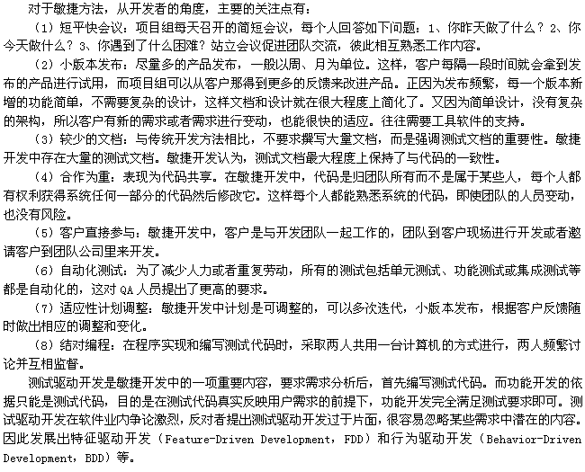

试题三 论SOA 在企业信息化中的应用
SOA（面向服务的体系结构）是一种 IT 体系结构风格、一种组件模型或者一种设计理念，其核心思想是通过将一组分散的服务关联，实现企业向客户提供的特定业务，并适应客观条件和需求的不断变化。
多数企业面临着不同种类操作系统、系统软件、应用软件和应用基础结构相互交织的信息化现状，而 SOA 的特性使得企业可以按照模块化的方式来添加新服务或更新现有服务，以解决新的业务需要，从而保护投资，并能使企业对业务的变化做出快速的反应。
请围绕 “SOA 在企业信息化中的应用”论题，依次从以下三个方面进行论述。
1．概要叙述你参与实施的企业信息化建设项目（信息化现状、业务流程需求）以及你所担任的主要工作。
2．详细论述SOA 架构的内容、特点和实现SOA 所采用的常用标准、规范。
3．论述你具体采用了什么技术和工具来实现企业SOA 应用和部署，在应用中重点解决了哪些问题。
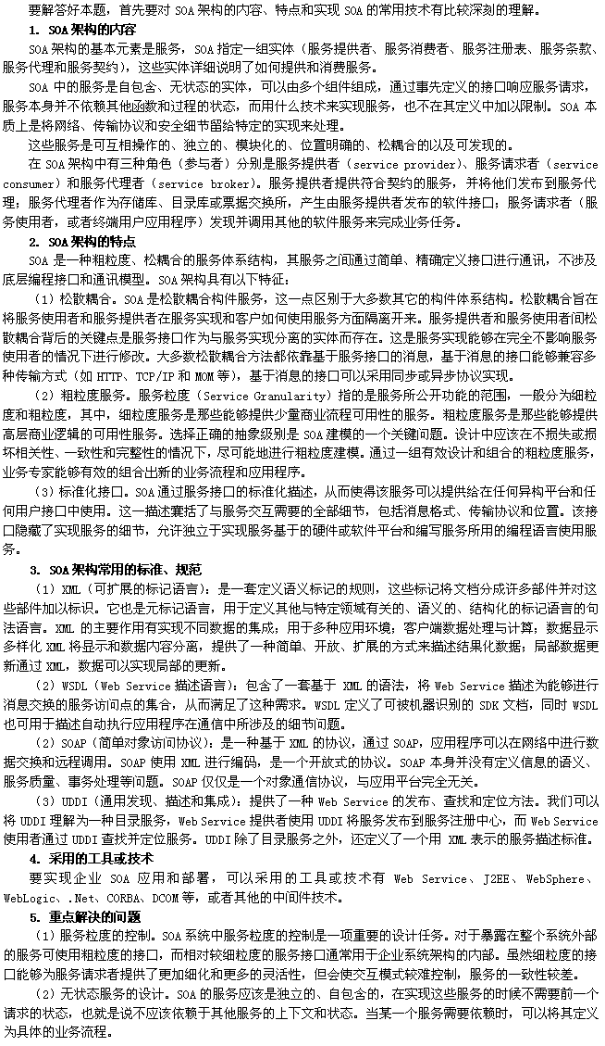
试题四 论SaaS（Software-as-a-Service，软件即服务）的关键技术
SaaS 是一种通过互联网提供软件服务的模式，在该模式中企业用户不用再购买软件，而采用向软件服务提供商租用软件的方式来完成本企业经营活动。在这种模式下，企业无需建设机房、购买软硬件、雇用 IT 人员对软件进行维护，只需向软件服务提供商支付项目实施费和定期的软件租赁服务费，软件服务提供商负责管理和维护软件。目前，这种模式在国外和国内都获得了一定的成功。
请围绕“SaaS关键技术”论题，依次对以下三个方面进行论述。
1. 概要叙述你参与的 SaaS 项目以及你在其中所担任的主要工作，包括角色、工作内容等。
2. SaaS 为诸多用户在线提供了较通用的软件系统，请详细论述SaaS 为此所使用的关键技术。
3. 通过你的切身实践论述SaaS 中安全性和扩展性的解决方案。
